Barevná dýně

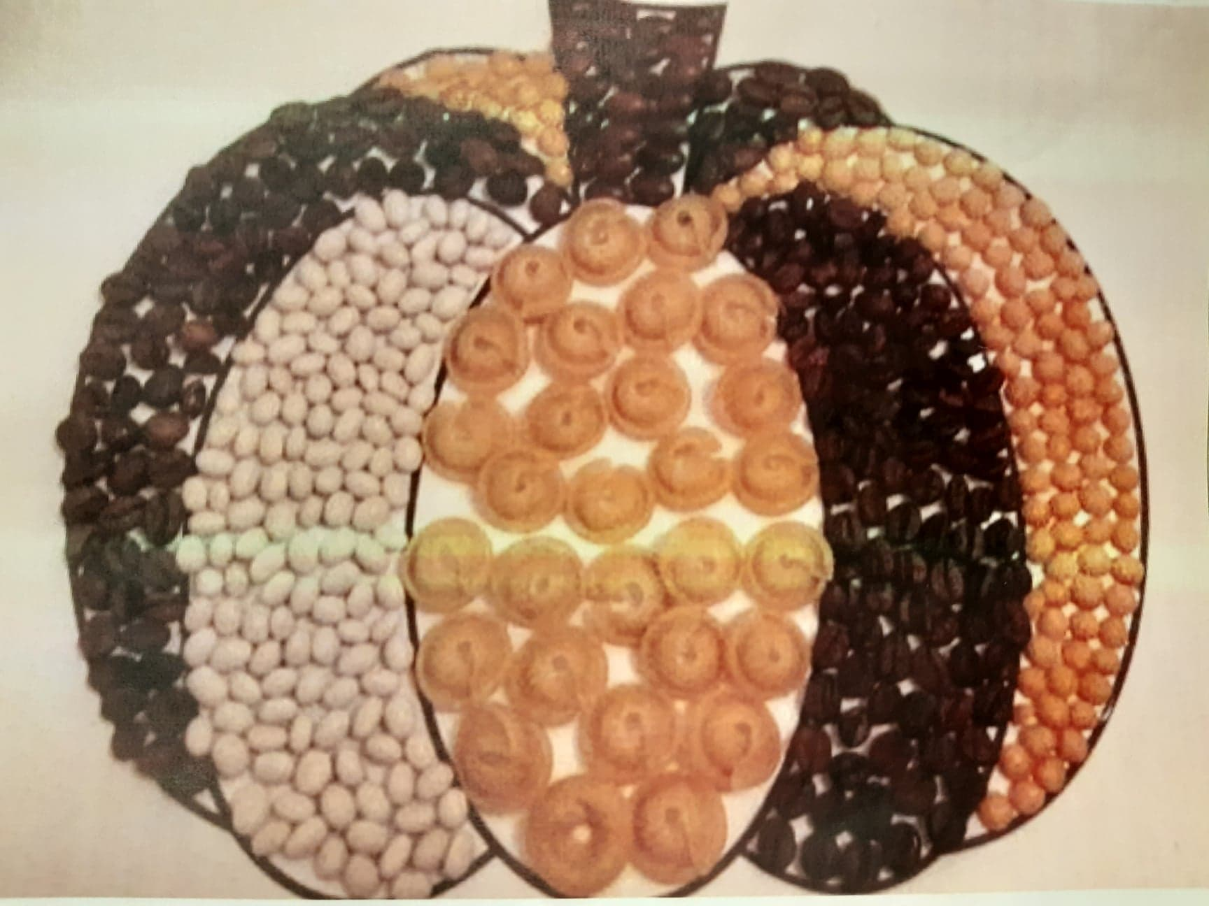
Pomůcky:
- čtvrtka, černý fix, lepidlo, luštěniny, těstoviny, mák, káva a další sypké suroviny

Postup:
- Nejdříve si nakreslíme nebo vytiskneme předlohu pro lepení. Poté tekutým lepidlem (Herkules) nanášíme na čtvrtku různé materiály. Se čtvrtkou nepohybujeme, dokud lepidlo nezaschne.



